LP-Conversion Electromagnétique de puissance

* **Prérequis : action des forces de laplace, loi de l’induction**
* Nous allons nous demander comment convertir de l’énergie électrique en énergie mécanique. Les machines qui illustrent parfaitement ce phénomène sont les moteurs (ex : ventilateur) ou génératrice (ex : turbine centrale).
* La gamme de puissance des machines est très large. Les tailles sont aussi très variables.
* J’ai utilisé le terme moteur, génératrice (machine terme générique). Machine : deux parties distinctes : rotor et stator. But : convertir la puissance reçue (méca./élec.) par l’une des armatures en puissance fournie (élec./méca. resp.) par l’autre armature. Le couplage entre les deux parties va se faire au moyen d’un ou plusieurs champs électromagnétiques (aimant ou électroaimant) ie. grâce aux lois de l’induction et aux Forces de laplace.
* Bilan de puissance (cf slide)
* Moteur vs Générateur : (cf 4 quadrants).
* **Annonce du plan : (i)** A partir d’un exemple théorique simple (permettant de dériver totalement les calculs, nous allons comprendre la conversion de puissance. ***(ii)*** Nous verrons le lien avec machine courant continue (iii) machine synchrone asynchrone.

# Base de la conversion de puissance : exemple des rails de Laplace (7min)

<https://www.youtube.com/watch?v=QK_irRFTM-U>

**Intérêt :** Une expérience simple (car géométriquement simple) permet de mettre en évidence le principe des moteurs / générateurs. Expérience à visée pédagogique pour comprendre avec des équations simples. Retrouver les lois du moteurs A courant continu. Montrer que l’on est capable d’orienter un circuit correctement !

**P502 Cap prepa PSI :**

**Fonctionnement en générateur :** Un opérateur tire sur la barre. (moteur, turbine entrainée par un barrage). D’après les lois de l’induction, force électromotrice est crée. Loi de Lenz, l’induction, par ses effets, tant à s’opposer aux causes qui lui ont donnée naissance. Résistance à la traction donc force (heureusement car si pas de force, pas de puissance, et pas de conversion de puissance). La puissance exercée par l’opérateur, où va -t-elle se transmettre ? Eh bien sous une forme électrique $P_{e}=ei$ avec $e$ la force électromotrice (comme s’il y avait une force dans le circuit) !

**Fonctionnement en moteur :** On met un générateur. On se dit que c’est bête, la puissance du générateur va être convertie en effet joule. Non car présence d’un champ magnétique et courant + champ magnétique = Force de laplace. Une partie de la puissance électrique va être convertie en puissance mécanique. La puissance mécanique va engendrer un mouvement donc un champ électromoteur (induction de Lorentz) donc une force électromotrice. Loi de lenz elle s’oppose à la source de courant.

**On obtient les formules suivantes : $e= -vBl$** et $F=ilB ex$. Qui seront similaire dans une certaine mesure à celles du moteur à courant continu.

# Machine à Courant Continu

## Principe de fonctionnement

* **Machine à courant continu :** Pour démarrer une voiture, on utilisait encore récemment un moteur à courant continu (cf slide).

**Inducteur : ce qui va créer le champ primaire.**

* **Deux types d’excitation :** Excitation séparée, excitation série.
* **Les bobines de l’inducteur produisent un champ de direction fixe.** Coté rotor, les balais
* **Finesse** **et subtilité** : Redresseur commandée, on change le sens du courant. Il y a 2 champs fixes perpendiculaire qui permet d’avoir le couple maximum
* **Important** : nombre de pair de pôle : p =3 : 6 électroaimants (dans le jargon, ils disent, 6 aimants, 3 nord, 3 sud)
* **Partie excitatrice :**
* **Rotor, encoches, conducteur que l’on soude sur le collecteur.** Le courant est commuté ! Cela permet de créer un champ fixe orthogonal au champ du stator. Quel que soit la position du rotor.

Le circuit du rotor est feuilleté car comme il bouge, il voit un champ fixe. Pour avoir un couple constant quel que soit l’orientation du rotor, il faut aligner beaucoup de spires légèrement décalées. Il faut regarder la valeur moyenne du couple. Le collecteur permet que le couple négatif devienne positif. Le balai est un contact glissant.

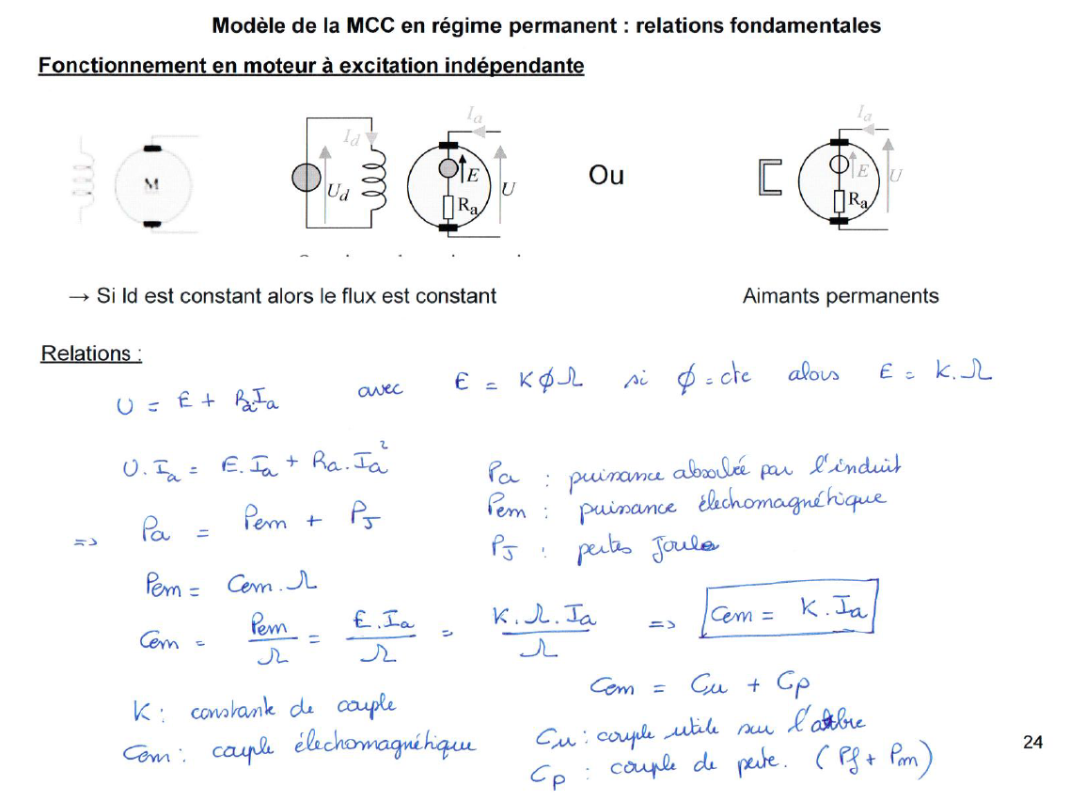

## Avantages-Inconvénients

* **Avantage : facile à piloter.**
* **Inconvénient : Machine à courant continu** est chère et nécessite de l’entretien (nettoyage des balais, nettoyer le collecteur) donc c’est cher ! Il faut le remplacer par les autres machines (synchrone et asynchrone)
* **Est-ce que je peux démarrer une machine à courant continu sous tension nominale ?**

400V résistance de l’induit 0.4 ohm. I = 1000A. Il faut mettre une résistance. Mais c’est dissipatif. Il va falloir trouver autre chose.

* **Qu’est-ce qui consomme le plus ?** 10kW absorbe 12kW électriquement. Puissance passe par le rotor. Au niveau refroidissement, c’est difficile à refroidir.

## Différent type de Couplage

**Il faut parler du couplage (!) :**

Il y a 2 tensions et 2 courants en fonction du couplage choisit. La petite tension (ici 220V) est la plus petite tension que peut supporter un enroulement. Quand le prof dit : « le réseau est de 400V » C’est sous-entendu :400V entre phase ! Ce moteur ne peut supporter qu’une tension maximale de 220V pour un enroulement, il faut donc le brancher en couplage étoile. . V est la tension simple (ie phase-neutre) et U la tension composée (ie entre phase). Si le réseau est de 230 V entre phase (ie 137 V entre phase et neutre), il faudra alimenter les bobinages de l’inducteur en triangle.

## Moteur excitation série

* 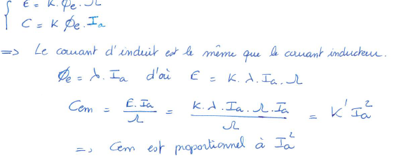**Moteur excitation série :** L’inducteur est placé en série. L’inducteur va voir le même courant que l’induit. Le niveau de courant va être bcp plus important.

Super intéressant pour les machines mécaniques qui demandent un fort couple au démarrage. Train électrique vieux corail. Grande inertie car masse très importante. A faible vitesse, on a un couple très important. Par contre, il ne faut pas que le moteur démarre à vide (ie sans charge) car vitesse très grande. On l’utilisait dans la traction électrique (il disparait), levage, grue. On l’utilise encore dans les outils électroportatifs, on parle de moteur universelle (ie à excitation série alimenté en monophasé où on chaque demi-période on change le sens du champ inducteur). Fenêtre où l’on voit des étincelles des charbons.

## Un pilotage simple

**Le couple est commandé par l’intensité de l’induit**

**La vitesse est relié au champ électromoteur :**

* **Pour faire varier la vitesse :** il faut faire varier la tension d’alimentation de l’induit (cf. slide 39). 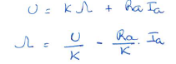

En effet le courant est constant car relié au couple em. On utilise un hacheur. C’est la tension moyenne qui est importante. On fait varier le rapport cyclique pour faire varier cette tension moyenne. *Thyristor* 51’

## Fonctionnement en génératrice :

Le courant est dans le sens de la force électromotrice.

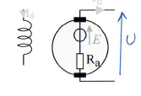

**Puissance utile :** Attention, le champ electromoteur contribue à créer l’intensité mais cela créé des pertes électromagnétiques. Car **.** La loi de lenz provoque le freinage du rotor. La puissance utile est avec U et Ia la tension et le courant de l’induit. On remarque l’importance des conventions choisie. Les grandeurs sont orientées de telle manière à ce qu’elle soit positive !

**Droite de charge :**

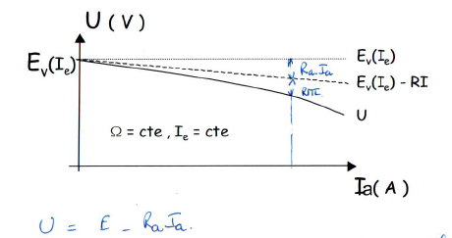Il s’agit d’une droite de charge d’un générateur de tension.

## Aspects Pratiques

* **Comment déterminer les pertes collectives ?** : essai à vide rien de connecté mécaniquement au moteur. Perte fer et perte méca.
* **Caractéristique : E = f(Id).** Permet de de trouver la constante de force électromotrice. (?)
* **Résistance de l’induit** : essai à vitesse nulle. On bloque le rotor. S’il ne tourne pas, on a plus de force électromotrice. Donc on sait déterminer Ra. Tension réduite.

**Plaque signalétique :** 1009 Ampère dans l’induit. Moteur de 9 tonnes !

**En TP : On commence par alimenter l’inducteur aux valeurs nominale. Puis on alimente l’induit en partant d’une tension de 0.**

Pour arrêter, il faut couper l’inducteur en dernier car si on part de la relation de . Et . Comme on coupe l’inducteur, le champ magnétique devient nul et donc et la vitesse devient théoriquement infinie => le moteur s’emballe. Un moteur est capable d’accepter 2 fois la vitesse nominale. Au-delà la force centrifuge fait qu’il explose !

# Machine à courant alternatif

**Plaque signalétique :** Puissance mécanique (!) 33CV. 1CV=735,499W

**Rotor :** Le champ magnétique est réglé par des aimants et ou par des électroaimants. Sur la figure de droite, on parle de rotor à pole lisse ou les enroulements sont fait de tel sorte à créer les pôles nord et sud. Les poles lisses sont moins soumis aux pb de forces centrifuges.

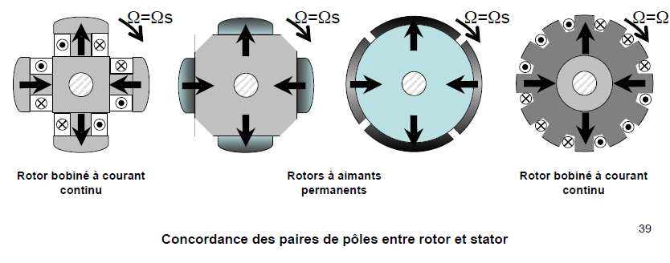**Fonctionnement moteur ou alternateur :** Si le champ rotor est en avance / champ stator 🡺 alternateur. Sinon, moteur.

**Relation : .**

**3000 tours par minute**s. La vitesse peut être élevé pour centrale thermique (nucléaire). (Vanne Vapeur + turbine) 5’’. On a besoin que d’une paire ou 2 pairs de pôles.

Au fil de l’eau, ca tourne doucement. Le seul moyen de me raccrocher au réseau c’est augmenter le nombre de pair de pole.

Les machines qui tourne vite, sont longues et diamètre faible (turbo alternateur) 1500-3000 tour/min. En revanche production hydraulique, machine tournent lentement (diamètre grand et longueure assez courte. Cette formule est vraie pour les machines synchrone et asynchrone.

-Dans machine à courant continu, il faut un champ statorique et un champ rotorique.

-Si je suis en alternateur, le rotor tourne devant le bobinage et créé un champ et cela crée un champ induit. La force electromotrice dépend de la fréquence et du flux produit par l’aimant situé au rotor. Comment régler le flux ?

Je branche le stator, le champ statorique apparait : il tourne admettons à 3000tr/min. Le rotor ne peut pas suivre. Une machine synchrone ne peut pas démarrer comme ça si on le branche sur le réseau. Le rotor n’a pas le temps de suivre. Il faut l’amener l’amener autour de la vitesse nominale. Ou il faut un variateur de vitesse.

**20’22. Relation entre fréquence et vitesse de rotation :** Le modèle équivalent **par phase** en régime permanent. Il y a la force électromotrice, l’inductance cyclique (= autoinductance), la résistance. Alternateur dans avion ( ?21’44)

**Relation importante : Ev = V + RI + jLs w I. On trace le diagramme vectoriel.**

L’alternateur n’est pas saturé. E linéaire

Détermination de R et de Ls : (23’30). On peut souvent négliger la résist devant ind

On trace Ev en fonction de Ie 1’30

Caractéristique en court circuit : 2’46

**Diagramme synchrone ou behn eschenbung :** On trace la tension simple. La charge fixe le courant et le déphasage. Diagramme monophasé. Déterminer le courant d’excitation qu’il faut mettre pour fixer V (?) … 12’00 ? Alternateur fourni de la puissance active Watt et aussi parler de la puissance réactive des VAR. .

**42’00 :** rendement.

Question sur la leçon : 44’00

**Comment on couple un alternateur sur le réseau**? 1’00’00.

Quel est l’intérêt de la machine synchrone fonctionnant en moteur :1’14 Moteur de grande puissance. Moteur va absorber de la puissance active. On va pouvoir fo

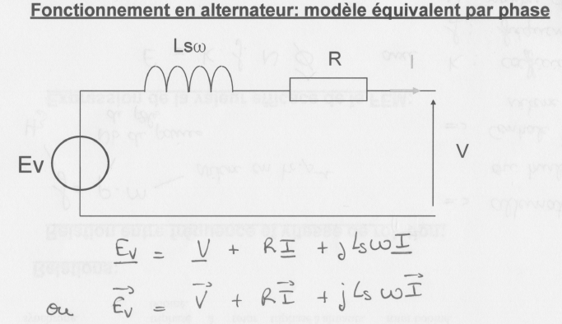**Modèle de Behn Eschenbourg = Modèle équivalent par phase**

Modèle simple, fem + réactance synchrone, résistance statorique.

**Courbe  : Force électromotrice en fonction de l’intensité excitatrice (rotor).** On entraine la machine à vitesse nominal, on règle le courant d’excitation (courant du rotor), on mesure à vide la force électromotrice. On peut ainsi tracer . On remarque que la machine est linéaire pour les intensités faibles. Les machines travaillent au début de la saturation. (Pourquoi il y a une saturation ?)

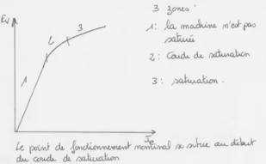

**Caractéristique en court-circuit**: Entraine la machine à vitesse constante. On court circuite les 3 phases du stator. On fait varier le courant d’excitation et on mesure le courant statorique. . On obtient une droite. L’impédance synchrone se détermine comme car terme résistif faible.

**Diagramme de Behn-Eschenbourg :** On le trace pour « un point » (courant, la tension et déphasage). En effet, l’alternateur alimente une charge qui fixe le courant et le déphasage.   
(i) Je connais I, V et . (ii)Je trace la perte de charge Ri (iii) Je trace la tension de l’auto-inductance (iii) Je peux trouver la force électromotrice (iv) Je peux trouver le 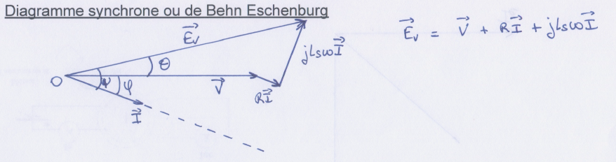courant excitateur , pour remonter alimenter la charge.

**Simplification**: on peut négliger la résistance pour des puissances élevée (100MW).

**Remarque sur l’aspect inductif de la charge:** On a considéré que la chargé était « inductive » car le courant est en retard sur la tension (<http://sciences-physiques.ac-dijon.fr/archives/documents/electricite/RegimeSinusoidal/Association/Rlc_serie.htm> ). Côté industriel : moteur, transformateur (sur le réseau), les lignes (effet inductif). La distribution 20 kV, on abaisse jusqu’à 400V, 230V : Ces lignes sont inductives. Transport 63kV 400kV (plutôt capacitive la nuit).12’43. Si la charge est capacitive, il faut que l’alternateur consomme de la puissance réactive. Assez rare comme fonctionnemen (59’40)

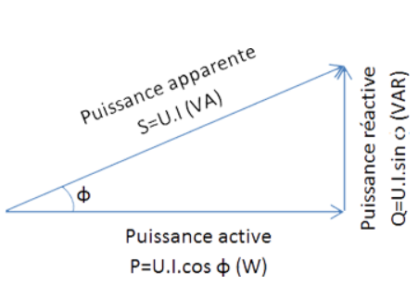**Rappel sur les notions de puissances actives, réactives, apparentes :**

1. La puissance apparente : c’est celle à laquelle on souscrit à EDF. EDF dimensionne ces lignes en fonction de cette puissance apparente. Il impose aux industriel un déphasage un tan(phi)<0.4. Unité : kVA (kiloVoltAmpère)
2. La puissance active : C’est la puissance effectivement consommée par le consommateur. Unité Watt
3. La puissance réactive : Elle est dû au déphasage entre courant et tension. Ce déphasage est contrôlé par le consommateur. Cela dépend de la charge en bout de ligne. (Unité : VAR pour volt Ampère réactif).

**Contraintes :** Si on est couplé au réseau EDF, la fréquence de 50Hz est imposée. Donc cela impose une vitesse de rotation du rotor. Le paramètre de contrôle est l’intensité excitatrice du rotor (.

Si on n’est pas couplé au réseau EDF, il faudra réguler la vitesse du moteur, et la tension.

**Diagramme PQ (de Behn Eschenbourg en puissance) :**

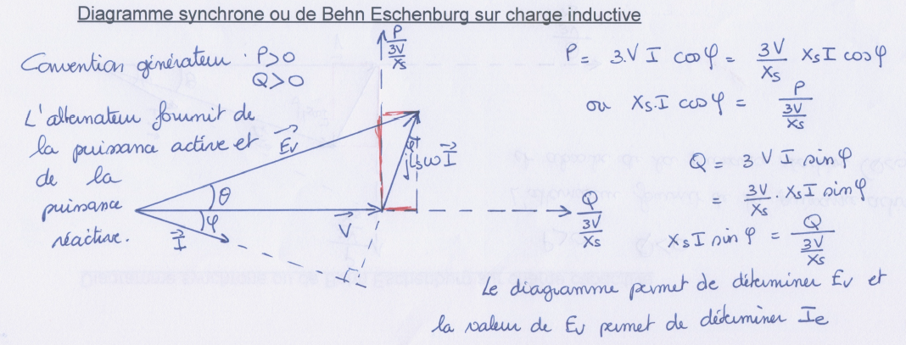

La projection du vecteur est la puissance active (sur l’axe des ordonnées) et la puissance réactive (sur l’axe des abscisses). En régulant le courant excitateur, EDF contrôle la puissance réactive consommée. *Un alternateur fournit de la puissance active et réactive.* Si on a trop de puissance réactive, il faut augmenter la tension des lignes ( ?). On est déjà à 400kV on peut pas aller au-delà de 420kV.

**Rendement :**

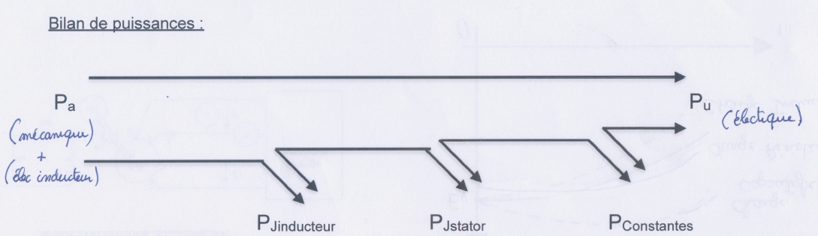

Les pertes constantes regroupent les pertes fer (ie courant de foucault et hystérésis) et les pertes mécaniques (frottement sec et visqueux)

Les alternateurs de centrales nucléaires 98%.

Leçon : 45’’

**Comment je règle la puissance active fournie par un alternateur ?** J’ai un alternateur couplé au réseau (ie la vitesse est fixe). Sur quoi je vais agir pour régler la puissance active. On agit sur le couple (en ouvrant les vannes). On agit sur la puissance mécanique. On rappelle qu’une conversion électromag parfaite implique *. Pour augmenter la puissance électrique donné par mon alternateur, je vais augmenter la puissance mécanique fournie à mon alternateur.*

**Comment je règle la tension ?** On joue sur le courant d’excitation .

**Couplage Machine Synchrone au réseau :**

(i)Fréquence de tension de l’alternateur identique à celle du réseau, (ii)Ordre des phases identiques (iii)Valeur efficace délivrée par l’alternateur identique à celle du réseau (iv) tension alternateur en phase avec celle du réseau. Solution : Montage à lampe : Il faut que les 3 lampes soient éteintes. Synchrocoupleur : Si on n’est pas à la bonne fréquence, il modifie la vitesse de la machine synchrone, pour régler la tension efficace, il va régler le courant

**Fonctionnement en moteur :** On inverse le sens de En fonctionnement inductif (ie courant en retard), le moteur absorbe de la puissance active et réactive. En fonctionnement capacitif, le moteur absorbe de la puissance active mais fournit de la puissance réactive au réseau. Cela permet de compenser la consommation de la puissance réactive de l’installation et éviter de mettre des batteries de condensateur.

**Démarrage du moteur synchrone :** (i)On utilise un moteur auxiliaire pour atteindre la bonne vitesse. (ii) Démarrage en Machine asynchrone( ???). On met des barres court-circuitées dans le rotor qui vont être le siège de courant induit qui vont s’opposer à la rotation (loi de lenz) (1’26) ????????????????

**Pour faire varier la vitesse du moteur asynchrone, on peut faire varier la fréquence électrique.** Pour cela on concoit un système redresseur-onduleur et on asservit le déphasage tension courant pour maintenir un couple constant. ???

# Machine asynchrone ou à induction

## Principe

**Principe 1’37 :** C’est la plus utilisée, pompage ventilation. Machine robuste, simple de fabrication mais complexe au niveau de la commande. En particulier si on veut maintenir un couple à vitesse nulle. On retrouve le stator d’une machine synchrone. Champ produit par 3 bobines disposées à 120 degrés. Création d’un champ tournant. $Ω =\frac{ω_{s}}{p}.$ Rotor bobines court-circuitées ou barreaux = cage d’écureuil. Création de courant induit dans les barreaux. Le rotor tourne à une vitesse légèrement inférieure au champ tournant. Les bobines sont court-circuitées🡺 Courant induit. Création d’un champ magnétique. Le rotor tourne à une vitesse légèrement inférieure à la vitesse du champ statorique ex : stator 2 pairs de pole 1500 tours par minutes =>1450 tours par minutes pour le rotor. 5’44.

**Résumé du principe :** Champ magnétique tournant (*par rapport au rotor)* + bobinage court-circuité 🡺courant induit. Courant induit + champ magnétique 🡺 moment de laplace🡺 rotation.

## Le champ rotorique

Création d’un champ tournant au rotor Hr. La fréquence fr va varier 0<fr<<fs. Fr : fréquence du champ rotorique par rapport à la vitesse de rotation du rotor cad dans le référentiel du rotor.

Notion de glissement : Plus on charge mécaniquement, plus le glissement va être important. Glissement : 3-6% maximum.

**Constitution technologique (2 possibilités):** (i)Bobinage rotorique amené sur les bagues est court-circuitée. Mais on peut aussi ajouter des résistances. (ii) La majorité des machines ont des barres en alu court-circuitée par une couronne en alu. Sur ce type de machine, on n’a pas accès au rotor. On a juste accès au stator. On parle de rotor en cage d’écureuil. 9’30

**Différence avec machine synchrone :** Pour un moteur synchrone**,** une bobine alimentée en continu. On crée un champ fixe au rotor qui va tourner. Moteur asynchrone est identique au moteur asynchrone coté stator. Par contre, le rotor ce n’est pas une bobine. Il y a autant de bobine qu’au stator et elles sont court-circuitée entre elles. Elles vont être le siège de courant induit car balayée par un champ tournant. 12’20 **Il y a pas d’aimant/electroaimant au rotor**.

## Glissement

**Notion de glissement :** Champ tournant au stator $Ω_{s}$. Rotor tourne à la vitesse $Ω.$ Le champ magnétique rotorique tourne à $Ω_{r }$*dans le référentiel du rotor (!).*

**Les deux champs tournent à la même vitesse** : $Ω_{r}+Ω=Ω_{S}$

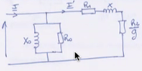Glissement $g=\frac{Ω_{S}-Ω}{Ω_{s}}$. Vaut qq % en fonctionnement nominal.

## Modèle électrique par phase : EN REGIME PERMANENT on ramène tout au niveau du stator.

**Description des éléments du modèle**

Xo réactance magnétisante. Ro perte fer. 19’50.

R1 : perte joule enroulement statorique

R2 : perte joule de l’enroulement rotorique. R2/g : ramené au stator.

X inductance de fuite ramené au stator. g glissement.

**Détermination des éléments du modèles.**

**🡪 Essai continu : détermination de la résistance statorique R1 à courant nominal**

**🡪Essai à vide (sans charge mécanique mais à tension nominal)** : Pas de charge ==> Faible glissement. Résistance R2/g tend vers l’infini. On enlève une branche dans le modèle. On mesure V10 et I10 et la puissance active. On en déduit la puissance apparente, réactive, puis Ro et Xo. 22’44

**🡪Essai a rotor bloqué** : sous tension réduite. g=1. R2/g=R2 On mesure I1cc réglé à partir de V1cc de manière à ce que le moteur absorbe un courant nominal (ie. Icc=Inominal). On mesure V1cc, Icc, P1cc. On en déduit S1, Q1 puis R2 et X. Sachant que la puissance active de Ro sera très faible car la tension d’alimentation est très faible.

## Caractéristique mécanique $C_{u}=f\left(Ω\right)$, hypo vs hypersynchronisme

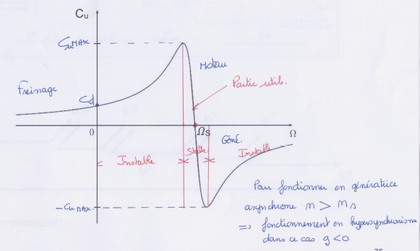Couple en fonction de la vitesse : Au démarrage $Ω=0$ Couple de démarrage va augmenter en passant par le couple utile maximum puis arriver au couple nécessaire dans la zone de pente négative (fonctionnement stable).

**Cette machine est réversible** (!). En effet, si on tourne plus vite que vitesse de synchronisme, le couple devient négatif alors que la vitesse est positive donc la puissance mécanique devient négative (le moteur fournit de l’énergie à l’extérieur). 27’42 . La machine fonctionne en génératrice.

Lorsque on fonction entre 0 et $Ω_{s}$ hyposyncrhonisme (resp. hypersynchronisme = génératrice) Cette machine est essentiellement utilisé en moteur. Donc raccordé au réseau. En génératrice, cette machine produit de la puissance active mais consomme de la puissance réactive a cause de l’inductance magnétisante.

## Bilan de Puissance :

**Puissance électromagnétique transmise** : Puissance absorbée moins les pertes stator.

Perte joule rotorique, perte méca. On peut négliger les pertes fers du rotor car il voit un champ tourner très lentement $Ω_{r}$.

Au delà de 4kW, on est en triphasé. Pour avoir un bon rendement, on passe en triphasé.

La puissance transmise entre stator et rotor : $Pem= Cem Ω_{s}$. 43’00

## Démarrage du moteur asynchrone :

Au démarrage : g=1. Courant de démarrage entre 4 et 8 fois le courant nominal. C’est un courant qui dure quelques 100 ms. Cela entraine des chutes de tension dans la ligne : il faut pas quand on allume le moteur on éteigne la lumière des voisins 47’ Solution pour limiter le courant de démarrage :

**Démarrage rotorique :** Un modèle simple permet d’exprimer le couple au démarrage en fonction de R (cf.p968 Cap prepa PSI : $Γ_{0}=\frac{ϕ_{0}^{2}Rω_{0}}{2(R^{2}+L^{2}ω_{0}^{2})}$). On démarre avec quelques résistances pour augmenter le couple au démarrage : On peut aller chercher le couple maximum au moment du démarrage. Cette technique est utilisée pour les systèmes à fortes inertie (broyeur, scie à ruban). Ces résistances limitent le courant de démarrage !!! On gagne sur 2 tableaux : limitation du courant de démarrage et augmentation du couple !!!

**Cage d’écureuil** : Au démarrage, la vitesse du rotor est nulle. Donc la différence de fréquence est importante. Donc les courant circulent dans la cage extérieure à cause de l’effet de peau. Or, le barreau extérieur a une résistance plus importante que le barreau intérieur. Donc les courants sont limités. Ensuite, la vitesse du moteur augmente et donc la différence de fréquence diminue et donc l’effet de peau diminue. Le gros conducteur est favorisé pour la circulation des courants car sa section est plus importante. Par conséquent, la résistance diminue. 50’00. Par effet de peau.

**Démarrage étoile triangle**: On commence par courant en étoile. Pour alimenter sous tension réduite le couple étant propotionnel au carré de l’alim, il est divisé par 3. Cela implique une division du courant de démarrage par 3. On passe en triangle. Il faut 2 contacteurs avec temporisation. Pb, il y a un acoup. Il faut un couple résistant assez faible = Couple quadratique.

**Démarrage statorique 1’03** : On démarre sous tension réduite en venant mettre en série des résistances cette fois ci au stator ce qui fait que le moteur voit une tension inférieure à celle du réseau. On a moins d’accoup.

**Démarrage électronique 1’04**: On utilise de l’électronique de puissance. Gradateur triach pour faire varier la valeur efficace du la tension. Comme le couple est proportionnel au carré de la tension, cela diminue le couple. Démarrage en douceur. La encore, couple démarrage faible (pompe et ventilateur) 1’06. Gradateur (on appelle cela un triac…) : dispositif permettant de faire varier la tension efficace du réseau en jouant sur le rapport cyclique. Utilisé sur les lampes halogènes des salons.

## 1’08

Comment faire pour varier la vitesse d’une machine asynchrone : Il faut modifier la fréquence. Il faut un variateur de vitesse alimenté par le réseau 🡪 continu redresseur On filtre pour avoir du continu et on découpe avec un onduleur pour fabriquer un réseau de tension a fréquence variable.

Moteur alimenté par un réseau 400V. Ces moteurs pour des pb de démarrage est alimenté par un démarreur étoile triangle. <https://sitelec.org/animations2.htm>

Vélo classique : 14’44. ~~Dynamo~~. Alternateur : machine synchrone fonctionnant en alternateur.